Wandgoot DUCTEL TB 1340 in wit gelakt of geanodiseerd aluminium
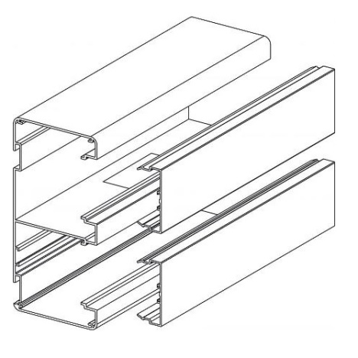
De levering omvat een wandgootsysteem bestaande uit basisprofielen, deksels, koppelingen, richtingsveranderingen en aardklemmen.
De basisprofielen en de deksels moeten vervaardigd zijn uit aluminium
- wit gelakt.
- natuurlijk geanodiseerd.
Het basisprofiel en de deksels moeten 3 m lang zijn. Het basisprofiel is minimum 65 mm diep, 135 mm hoog en heeft 2 dekselopeningen van 45 mm.
De wandgoten moeten onderling verbonden worden door middel van koppelingen. Deze koppelingen moeten passen in specifieke sleuven en moeten met schroeven in de basisprofielen vastgezet worden.
De deksels en basisprofielen moeten geaard worden met aardklemmen die met schroeven in de gleuven van worden vastgezet.
Mechanismen 45x45 mm of 45x22,5 mm moeten rechtstreeks in de dekselopeningen van de basisprofielen klikken.
Het moet mogelijk zijn om een binnen- of buitenhoek te maken met hetzelfde artikel (universele hoek).
Het moet mogelijk zijn een vlakke hoek of T-stuk te maken met hetzelfde artikel (een kraag).
Een wandgootuiteinde moet afgesloten kunnen worden met een eindstuk dat zichzelf vastklikt in het basisprofiel.
8/06/2018

